102年度第四季役男座談會(103.01.08)
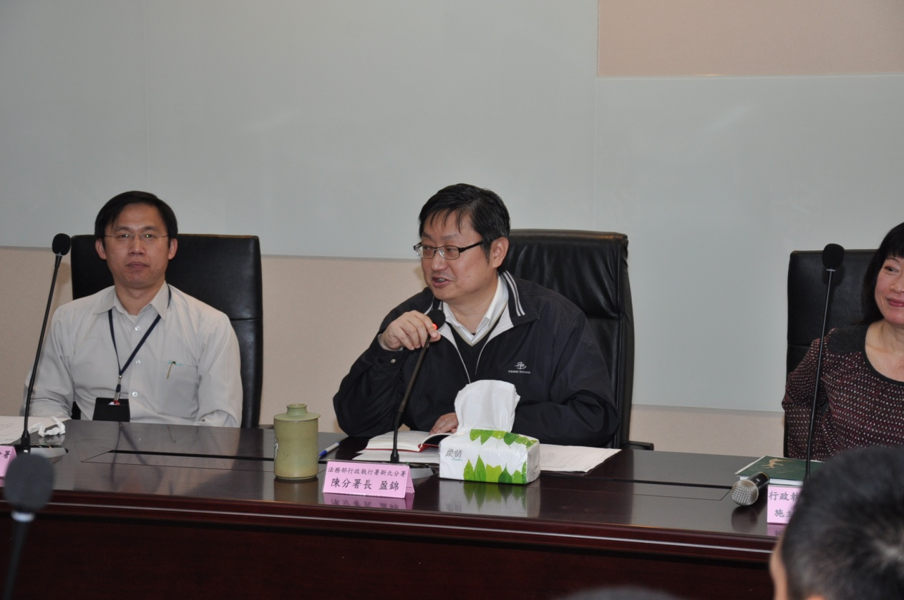
圖(一)
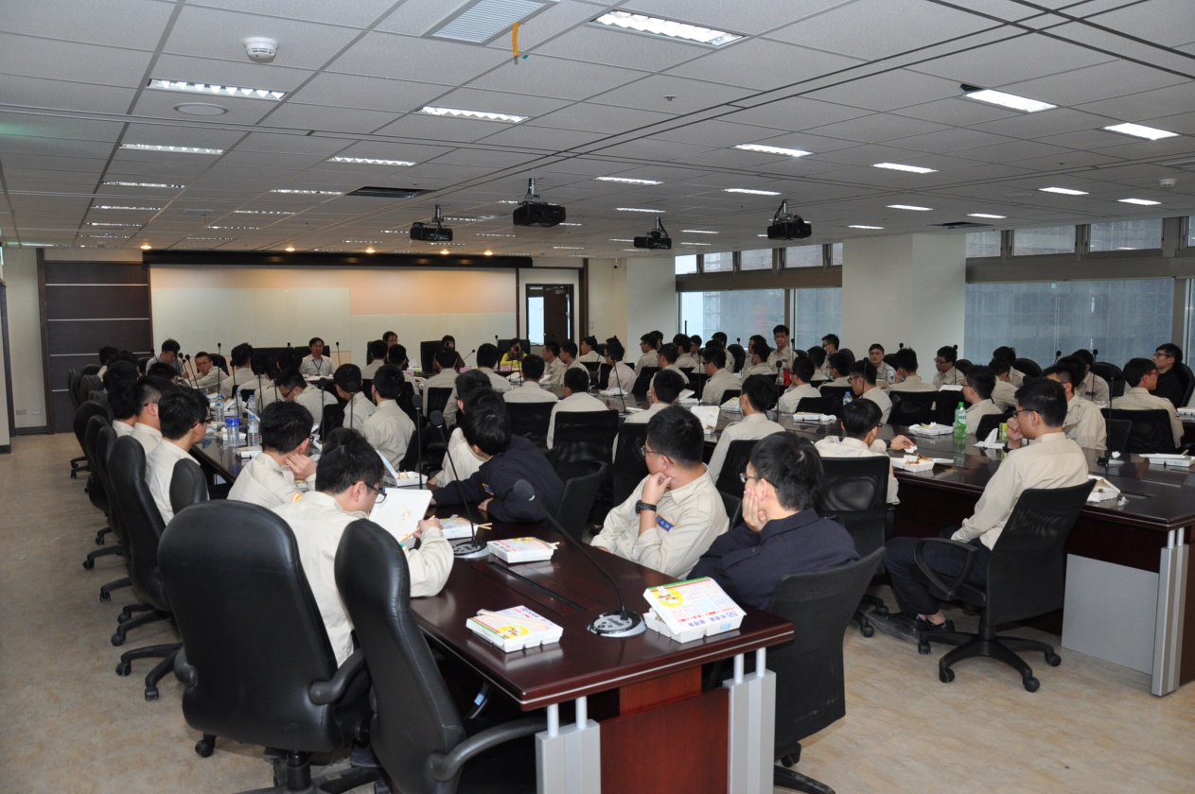
圖(二)

